**Міністерство освіти і науки України**

**Національний технічний університет України «Київський політехнічний інститут імені Ігоря Сікорського»**

**Факультет інформатики та обчислювальної техніки**

**Кафедра інформатики та програмної інженерії**

Звіт

з лабораторної роботи № 4 з дисципліни

«Алгоритми та структури даних

1. Основи алгоритмізації»

«Дослідження арифметичних циклічних алгоритмів»

Варіант 22

Виконав студент ІП-14 Нікулін Павло Юрійович

(шифр, прізвище, ім'я, по батькові)

Перевірив Мартинова Оксана Петрівна

(прізвище, ім'я, по батькові)

**Лабораторна робота 4**

**Дослідження арифметичних циклічних алгоритмів**

**Мета**:дослідити особливості роботи арифметичних циклів та набути практичних навичок їх використання під час складання програмних специфікацій.

**Завдання**

Дано натуральне число n, дійсні числа а, b ( а ≠ b). Отримати послідовність r1, r2, ..., rn, де ri = a + ih, h = (b – a)/n.

*Розв’язання*

1. **Постановка задачі**: результатом роботи має бути послідовність чисел r.
2. Побудова **математичної моделі**. Складемо таблицю імен змінних.

|  |  |  |  |
| --- | --- | --- | --- |
| **Змінна** | **Тип** | **Ім’я** | **Призначення** |
| Дійсне початкове число | Дійсне | A | Початкове дане |
| Дійсне початкове число | Дійсне | B | Початкове дане |
| Натуральне початкове число | Натуральне | N | Початкове дане |
| Дійсне проміжне число | Дійсне | H | Проміжне дане |
| Натуральне проміжне число | Натуральне | I | Проміжне дане |
| Частина послідовності | Дійсне | RI | Результат |

*Крок 1.* Визначимо основні дії.

*Крок 2.* Дамо початкові значення змінним *n, a, b* та *i.*

*Крок 3.* Обчислюємо значення *h*.

*Крок 4.* Обчислюємо елементи послідовності.

*Псевдокод*

*крок 1*

**початок**

Введемо значення змінних *n, a, b* та *i*

Обчислюємо значення *h*

Обчислимо елементи послідовності

**кінець**

*крок 2*

**початок**

n = 5, a =3,7, b =2,56, i = 1;

Обчислюємо значення *h*

Обчислимо елементи послідовності

**кінець**

*крок 3*

**початок**

n = 5, a =3,7, b =2,56, i = 1;

h = (b – a) / n

Обчислимо елементи послідовності

**кінець**

*крок 4*

**початок**

n = 5, a =3,7, b =2,56, i = 1;

h = (b – a)/n;

**повторити** n раз

ri = a + i * h;

Вивести: "r" + i + " = " + ri

i += 1;

**кінець циклу**

**кінець**

*Блок-схема*

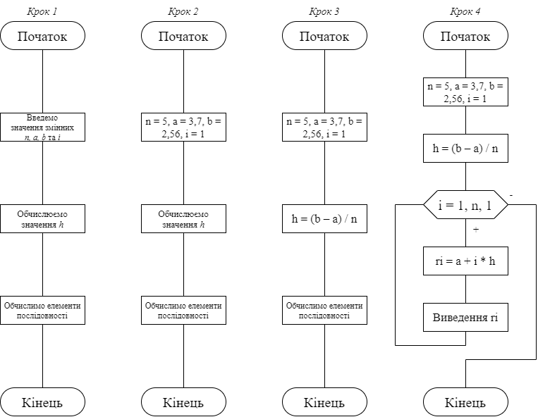

*Випробування алгоритму*

**Початок**

1 n = 5, a =3,7, b =2,56, i = 1;

2 h = (b – a) / n

3 for (1, n, i++) {

ri = a + i * h;

Вивести: "r" + i + " = " + ri;

/*r1 = 3.472

r2 = 3.244

r3 = 3.016

r4 = 2.7880000000000003*/

}

**Кінець**

**Висновок**

Під час виконання лабораторної роботи було досліджено особливості роботи арифметичних циклів та набуто практичних навичок їх використання під час складання програмних специфікацій. У роботі використано цикл *for*, у якому обчислюються елементи послідовності та виводяться їх значення. Точність обчислювання залежить від задачі або від можливостей програмного середовища.